МИНИСТЕРСТВО ОБРАЗОВАНИЯ И НАУКИ РОССИЙСКОЙ ФЕДЕРАЦИИ
ФГБОУ ВО АЛТАЙСКИЙ ГОСУДАРСТВЕННЫЙ УНИВЕРСИТЕТ

Институт цифровых технологий, электроники и физики
Кафедра вычислительной техники и электроники (ВТиЭ)

Лабораторная работа № 1
Моделирование псевдослучайных чисел.

Выполнил студент 595 гр.
_______________ А.В. Лаптев
Проверил:
_______________ П.Н. Уланов
Лабораторная работа защищена
«___»__________________2021 г.
Оценка ________________

Барнаул 2021
Цель: Изучить методы и алгоритмы моделирования случайных чисел (ПСЧ).
Задание 1.
Сгенерировать последовательность из 1000 псевдослучайных чисел (ПСЧ), результат вывести в файл. Для генерации использовать метод вычетов, результат считать непрерывно распределённым ПСЧ. Определить математическое ожидание и дисперсию полученной последовательности, результаты вывести на экран. Доказать равномерность распределения ПСЧ методом гистограмм, результаты вывести в файл.
Решение:
Согласно методу вычетов генерация нового ПСЧ происходит с использованием предыдущего сгенерированного числа по формуле: $x_{i+1}=\left\{Mx_{i}\right\};$ $x_{0}=2^{-m}$, где М – достаточно большое целое число, фигурные скобки обозначают дробную часть, m – число двоичных разрядов в мантиссе чисел ЭВМ. Необходимое количество сгенерированных чисел в количестве 1000 выведено в файл (см. “result_1.txt”).
Математическое ожидание последовательности - её среднее арифметическое и вычисляется по формуле: $M\left[X\right]=\overline{x}=\frac{1}{n}\sum_{i=1}^{n}{x_{i}}$. Математическое ожидание: 0.4885345432196153.
Дисперсия последовательности – математическое ожидание квадрата отклонения случайной величины Х от своего среднего значения, вычисляется по формуле: $D\left[X\right]=M\left[X^{2}\right]-M{\left[X\right]}^{2}$. Дисперсия: 0.08113408925806206.
Количество столбцов для метода гистограмм находим по формуле: $\left(G\%5+1\right)15+45$, где $G$ – номер студента в списке группы. В моём случае количество столбцов составляет 105.
Ожидаемое распределение формируется путём деления общего количества сгенерированных точек на количество столбцов, т.е. $h=\frac{n}{\left(G\%5+1\right)15+45}$. В моём случае: $h=\frac{1000}{105}=9.523809523809524$ (на Рис. 1 показана синим цветом).
Распределение смоделированной ПСЧ формируется следующим образом:
1. Сначала отрезок, на котором генерировались случайные числа (в данном случае (0, 1)), делится на более короткие отрезки с шагом $h=\frac{1}{\left(G\%5+1\right)15+45}$. В моём случае $h=\frac{1}{105}$.
2. Далее каждое сгенерированное значение проверяется на попадание в какой-либо из этих отрезков (105 в моём случае).
3. Когда находится такой отрезок, значение в столбце, соответствующем этому отрезку, увеличивается на 1.
В итоге будет получена гистограмма со столбцами разной высоты, которая и будет отражать распределение смоделированной ПСЧ, представленная на Рис. 1 (построена оранжевым цветом).
График представлен в файле “graphic_1.png”.
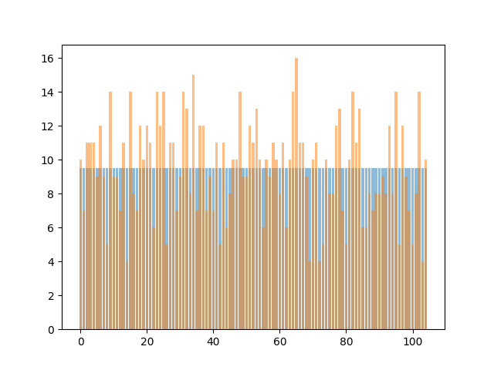
Рис. 1. Гистограммы распределения смоделированной ПСЧ (оранжевый) и ожидаемого распределения (синий).
При рассмотрении видно, что распределение смоделированной ПСЧ в среднем имеет такое же значение, как и ожидаемое распределение (высокие столбцы компенсируются маленькими), при этом довольно большой разброс в высоте столбцов говорит о том, что распределение смоделированной ПСЧ далеко от идеального распределения и не является полностью случайным.
Задание 2.
Смоделировать методом исключений непрерывную случайную величину с заданной плотностью распределения вероятности. Оценить математическое ожидание и дисперсию полученной величины, результаты вывести на экран. Проверить гипотезу о законе распределения методом гистограмм, вывести результаты в файл.
Решение:
Моделирование непрерывной случайной величины методом исключений требует задания плотности распределения вероятности. Плотность распределения определяется при помощи вида распределения величины (функция, максимум которой или близкая к нему точка, взятая с округлением в большую сторону, будет являться плотностью распределения вероятности), которая определяется индивидуальным вариантом.
Исходная функция: $g\sin\left(0,1πnx\right)+\frac{gx}{2}-\frac{nx^{2}}{10},x∈\left(0,10\right)$, где $g=595\%2+1=2$, $n=13\%5+2=5$. Максимум моей функции равен 2.5, поэтому плотность распределения вероятности у меня также прямая М = 2.5.
Чтобы смоделировать непрерывную случайную величину необходимо использовать пару случайных чисел, равномерно распределённых на отрезке (0, 1). Генерация каждого числа из пары будет происходить по методу вычетов (использовался в Задании 1).
После генерации пары значений (r_{1,} r₂) строим случайную точку Q($X_{0}$, $η$), где $X_{0}=a+r_{1}\left(b-a\right),η=r_{2}M$, где $a$ и $b$ – правая и левая границы отрезка, на котором определена исходная функция (в данном случае $x∈\left(0,10\right)$).
Затем происходит проверка условия $η≤f\left(X_{0}\right)$ (находится ли точка под графиком функции или нет) и в случае выполнения этого условия, абсцисса точки ($X_{0}$) принимается в качестве случайной величины Х, в противном случае точка Q отбрасывается.
Далее происходит генерация новой пары точек и все действия повторяются.
Моделирование непрерывной случайной величины методом исключений для моих данных представлено на Рис. 2.
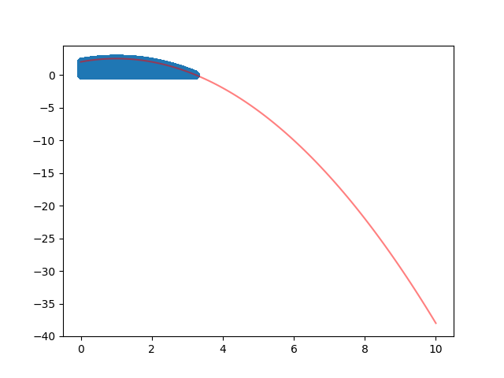
Рис. 2. Непрерывная случайная величина (красным цветом обозначена исходная функция).
Математическое ожидание и дисперсия находятся по формулам, аналогичным формулам из Задания 1. Поэтому здесь приведены лишь конечные значения, полученные в ходе расчётов:
Математическое ожидание: 4.9999089315504355
Дисперсия: 8.332477854804523.
Подобные значения получились по причине большего количества полученных в ходе вычислений точек, чем в Задании 1, а также по причине увеличенного отрезка, в пределах которого проходило моделирования ($x∈\left(0,10\right)$).
При использовании метода гистограмм все исходные данные совпадают с данными из Задания 1. При этом проверка гипотезы о законе распределения будет проходить практически также, лишь с небольшими изменениями.
Во-первых, строить гистограмму с ожидаемым распределением уже не надо, вместо этого надо построить график исходной функции, который и будет выступать в качестве ожидаемого распределения.
Во-вторых, высота столбцов гистограммы не должна превышать максимума функции (для этого высоту каждого полученного столбца умножаем на значение максимума функции и делим на максимальную высоту из полученных столбцов, т.е. примерно таким образом: $h_{i}=\frac{h_{i}⋅M}{h_{max}}$), чтобы было видно, что случайная величина соответствует ожидаемому распределению, также столбцы должны полностью входить в отрезок, на котором определена функция ($x∈\left(0,10\right)$).
Результат проверки гипотезы о распределении представлен в файле “graphic_2.png” и на Рис. 3.
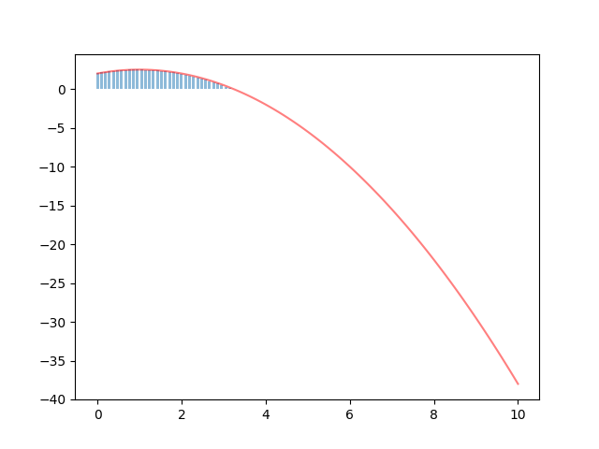
Рис. 3. Гистограмма распределения непрерывной случайной величины методом исключений (красным цветом выделен исходный график).
При рассмотрении видно, что распределение непрерывной случайной величины в среднем имеет такое же значение, как и ожидаемое распределение (исходный график), высоты столбцов полученной гистограммы приблизительно равны значениям исходной функции на каждом из отрезков разбиения в частности и на всей области определения функции в общем.
Приложение:
Пункт 1
import math
import numpy as np
import matplotlib.pyplot as plt

"""Пункт 1"""

"""Пункты А, В"""

x = [] #массив для генерируемых случ чисел
M = 625899
m = 40
x0 = 2 ** (-m) #нулевой сгенерированный элемент, генерится по отдельной формуле
Mo = x0
Mo2 = x0 ** 2 #начальное значение квадрата отклонения случ. велечины х
D = 0
n = 1000
x.append(x0)
for i in range(1, n):
xn = math.modf(M * x0) #вычленение дробной части произведения из формулы (1)
x1 = xn[0]
x.append(x1) #заполнение массива случайными числами
Mo += x[i] / n #мат. ожидание
a = Mo
Mo2 += x[i] ** 2 / n #квадрат отклонения случайной велечины
b = Mo2
D = b - a ** 2 #дисперсия
x0 = x1 #обновление порядкового номера случайного числа
print ('Математическое ожидание: ', Mo)
print ('Дисперсия: ', D)

str_x = str(x)

my_file = open('result_1.txt', 'w')

text_for_file = str_x
my_file.write(text_for_file)

my_file.close()

"""Пункт С"""

a = [] #отрезок аб 1 часть
b = [] #отрезок аб 2 часть
G = 13 #номер варианта
ks = (G % 5 + 1) * 15 + 45 # Кол-во столбцов
arr = np.zeros(ks) #Высота столбца

a0 = 0 #НАЧАЛО 0 ОТРЕЗКА
a.append(a0)
h = 1 / ks # !!! ШАГ СТОЛЮЦОВ !!!
for j in range(ks - 1): # Находим начало отрезков
a1 = a0 + h
a.append(a1)
a0 = a1

b0 = 0 #Конец 0 отрезка
for j in range(ks): #Находим концы отрезков
b1 = b0 + h
b.append(b1)
b0 = b1

for i in range(ks): #Проверка на вхождение Х
for j in range(n):
if (x[j] >= a[i] and x[j] < b[i]): #Если выполняется то столбец увелич на 1
arr[i] += 1

'''========== Построение========'''
x = np.arange(0, ks)
y = arr

m = np.arange(0, ks)
n = n / ks

fig, ax = plt.subplots()

ax.bar(m, n, alpha = 0.5)
ax.bar(x, y, alpha = 0.5)

plt.show()

fig.savefig('graphic_1.png')
Пункт 2
import math
import numpy as np
import matplotlib.pyplot as plt

"""Пункт 2: А, В"""

g = 2
n = 5

def f(x):
return g * math.sin(0.1 * math.pi * n) + g * x / 2 - n * x ** 2 / 10

Y = []
Xi = []
M = 2.5
a = 0
b = 10
M0 = 625899
m = 40
x0 = 2 ** (-m) #нулевой сгенерированный элемент, генерится по отдельной формуле
N = 100000000
r1 = 0
r2 = 0
h = 1 / N
z = []
Mx = 0
Mx2 = 0

fig, ax = plt.subplots()

for i in range(N):
r1 = x0
xn = math.modf(M0 * x0) #вычленение дробной части произведения из формулы (1)
x1 = xn[0]
r2 = x1
X0 = a + r1 * (b - a)
l = r2 * M
if l < f(X0):
Xi.append(X0)
z.append(l)
Mx += X0
Mx2 += X0 ** 2
x0 = x1
xn = math.modf(M0 * x0) #вычленение дробной части произведения из формулы (1)
x1 = xn[0]
x0 = x1
Mx = Mx / N
Mx2 = Mx2 / N
a = Mx
b = Mx2
D = b - a ** 2
print('Математическое ожидание: ', Mx)
print('Дисперсия: ', D)

ckl2 = [x * 0.1 for x in range(101)]
for j in ckl2:
Y.append(f(j))

ax.scatter(Xi, z, alpha = 0.5)
plt.plot(ckl2, Y, "r", alpha = 0.5)
plt.show()

fig.savefig('graphic_2.png')

"""Пункт С"""

a = [] #отрезок аб 1 часть
b = [] #отрезок аб 2 часть
x = []
G = 13 #номер варианта
ks = (G % 5 + 1) * 15 + 45 # Кол-во столбцов
arr = np.zeros(ks) #Высота столбца

a0 = 0 #НАЧАЛО 0 ОТРЕЗКА
a.append(a0)
h = 10 / ks # !!! ШАГ СТОЛЮЦОВ !!!
for j in range(ks - 1): # Находим начало отрезков
a1 = a0 + h
a.append(a1)
a0 = a1

b0 = 0 #Конец 0 отрезка
for j in range(ks): #Находим концы отрезков
b1 = b0 + h
b.append(b1)
b0 = b1

for i in range(ks): #Проверка на вхождение Х
for j in range(len(Xi)):
if (Xi[j] >= a[i] and Xi[j] < b[i]):#Если выполняется то столбец увелич на 1
arr[i] += 1 / 951636 * M #число 951636 - максимальная высота столбца гистограммы

'''========== Построение========'''

Xi = np.arange(ks)
y = arr

fig, ax = plt.subplots()

ax.bar(a, y, alpha = 0.5, width = 7 / 105)
plt.plot(ckl2, Y, 'r', alpha = 0.5)

plt.show()

fig.savefig('graphic_3.png')

